温馨提示：
此套题为Word版，请按住Ctrl,滑动鼠标滚轴，调节合适的观看比例，答案解析附后。关闭Word文档返回原板块。
专题能力提升练 十七
有机化合物的结构与性质
(45分钟 100分)
一、选择题(本题包括7小题，每小题6分，共42分)
1.(2015·赣州二模)下列说法正确的是( )
A.1 mol苯甲酸在浓硫酸存在下与足量乙醇反应可得1 mol苯甲酸乙酯
B.对苯二甲酸(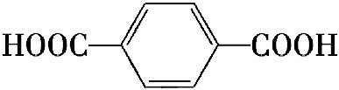)与乙二醇(HOCH₂CH₂OH)能通过加聚反应制取聚酯纤维(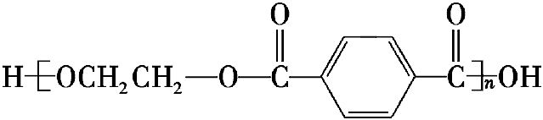)
C.分子式为C₅H₁₂O的醇，能在铜催化下被O₂氧化为醛的同分异构体有4种
D.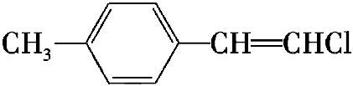分子中的所有原子有可能共平面
【解析】选C。酯化反应是可逆反应，不能进行到底，故A错误；乙二醇
(HO—CH₂—CH₂—OH)和对苯二甲酸()生成聚酯纤维，同时还有水生成，为缩聚反应，故B错误；分子式为C₅H₁₂O的有机物，它的同分异构体中，经氧化可生成醛，该有机物属于醇，且连接羟基的碳原子上含有两个氢原子，确定C₅H₁₂的同分异构体，—OH取代C₅H₁₂中甲基上的H，C₅H₁₂的同分异构体有CH₃CH₂CH₂CH₂CH₃、CH₃CH(CH₃)CH₂CH₃、(CH₃)₄C，CH₃CH₂CH₂CH₂CH₃中甲基处于对称位置，—OH取代甲基上的H有1种结构，(CH₃)₂CHCH₂CH₃中甲基有2种，—OH取代甲基上的H有2种结构，(CH₃)₄C中甲基有1种，—OH取代甲基上的H有1种结构，故符合条件的C₅H₁₂O的同分异构体有4种，故C正确；由于甲烷是正四面体结构，分子中含有甲基时，所有的原子不可能都在同一平面上，故D错误。
【加固训练】(2015·重庆二模)有机物M的结构简式为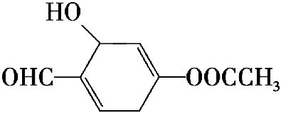，下列说法正确的是( )
A.M的分子式为C₉H₈O₄
B.M与乙酸苯乙酯互为同系物
C.M可发生水解反应、加成反应、氧化反应
D.1 mol M可与3 mol NaOH和2 mol Br₂发生反应
【解析】选C。由结构可知环上有5个H，共10个H，则M的分子式为C₉H₁₀O₄，故A错误；该物质不含苯环，与乙酸苯乙酯结构不相似，不是同系物，故B错误；含—COOC—可发生水解反应，含碳碳双键、—CHO可发生加成反应和氧化反应，含—OH可发生氧化反应，故C正确；只有—COOC—与NaOH反应，则1 mol M可与1 mol NaOH发生反应，碳碳双键与溴水发生加成反应，则1 mol M与2 mol Br₂发生反应，故D错误。
2.(2015·济宁一模)塑化剂是一种对人体有害的物质。增塑剂DCHP可由邻苯二甲酸酐与环己醇反应制得：
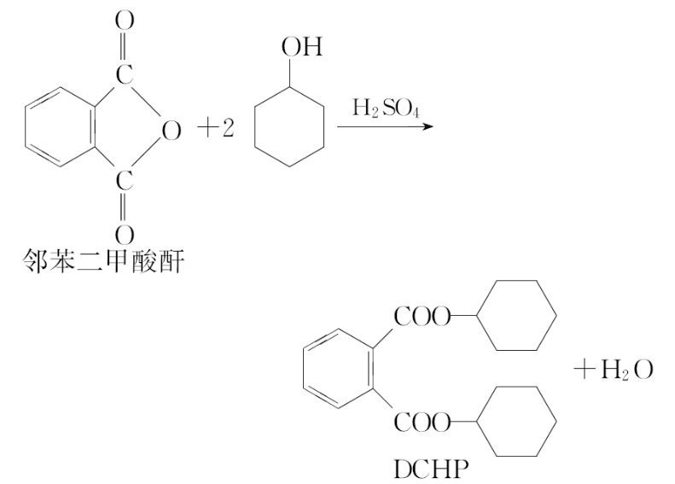
下列说法正确的是( )
A.环己醇分子中所有的原子可能共平面
B.DCHP能发生加成反应和取代反应，不能发生酯化反应
C.1 mol DCHP可与4 mol NaOH完全反应
D.DCHP易溶于水
【解析】选B。环己醇中含5个亚甲基，均为四面体结构，则不可能所有原子共平面，故A错误；DCHP中含苯环和—COOC—，苯环发生加成反应，—COOC—可发生取代反应，不能发生酯化反应，故B正确；—COOC—与NaOH反应，则1 mol DCHP可与2 mol NaOH完全反应，故C错误；DCHP属于酯类物质，不溶于水，故D错误。
3.(2015·江西八校联考)组成和结构可用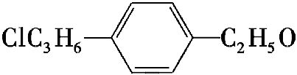表示的有机物中，能发生消去反应的共有( )
A.10种 B.16种 C.20种 D.25种
【解析】选C。ClC₃H₆—有5种结构且每种均能发生消去反应[CH₂ClCH₂CH₂—、CH₃CHClCH₂—、CH₃CH₂CHCl—、CH₃CH(CH₂Cl)—、(CH₃)₂CCl—]，C₂H₅O—有4种结构(CH₃CHOH—、HOCH₂CH₂—、CH₃CH₂—O—、CH₃—O—CH₂—)，故符合要求的有5×4=20种，C正确。
【加固训练】有机物Q的分子式为C₅H₁₀O₃，一定条件下Q遇NaHCO₃、Na均能产生气体，生成气体体积之比(同温同压)为1∶1，则Q的结构最多有( )
A.12种 B.10种 C.8种 D.7种
【解析】选A。与NaHCO₃反应能生成气体说明结构中含有—COOH，由生成气体量值关系知还有—OH。Q可视为—OH取代戊酸分子中的氢原子后形成的，戊酸有四种：CH₃CH₂CH₂CH₂COOH、(CH₃)₃CCOOH、CH₃CH₂CH(CH₃)COOH、(CH₃)₂CHCH₂COOH，羟基取代它们分子中的氢原子时分别有4种、1种、4种、3种取代方式，故共有12种不同的结构。
4.(2015·保定一模)近年来，食品安全事故频繁发生，人们对食品添加剂的认识逐渐加深，Butylated Hydroxy Toluene(简称BHT)是一种常用的食品抗氧化剂，其合成方法有两种，如图所示：
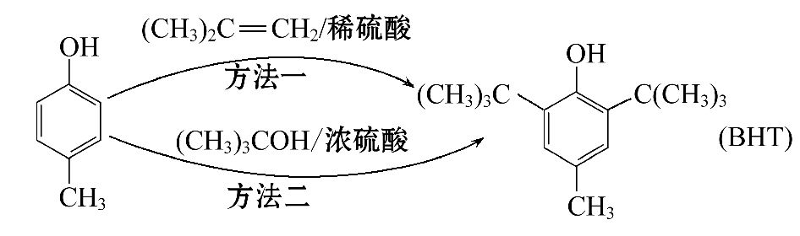
下列说法正确的是( )
A.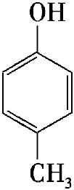有5种同分异构体
B.与BHT互为同系物
C.BHT具有还原性，不能发生还原反应
D.两种方法反应类型都是加成反应
【解析】选B。有不止5种同分异构体，A项错误；BHT含有苯环，可与氢气发生加成反应，此反应也可以称为还原反应，C项错误；方法一为加成反应，方法二为取代反应，D项错误。
5.尿黑酸症是由酪氨酸在人体内非正常代谢而产生的一种遗传病。其转化过程如下：
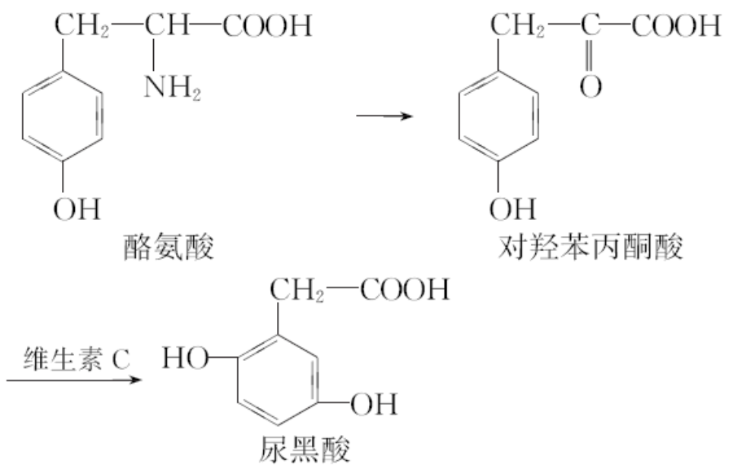
下列说法不正确的是( )
A.酪氨酸既能与盐酸反应又能与NaOH溶液反应
B.对羟苯丙酮酸分子中有3种含氧官能团
C.1 mol尿黑酸最多可与含3 mol NaOH的溶液反应
D.可用溴水鉴别对羟苯丙酮酸与尿黑酸
【解析】选D。A项，—NH₂显碱性，能与盐酸反应；—COOH显酸性，能与NaOH溶液反应，正确；B项，对羟苯丙酮酸分子中含有—COOH、—OH和羰基，正确；C项，尿黑酸中—COOH和两个酚羟基均能与NaOH反应，正确；D项，两者都属于酚，与溴水均能发生取代生成白色沉淀，无法鉴别，错误。
【加固训练】维生素C又名抗坏血酸，是一种常见的食品添加剂，其结构如图所示，下列有关维生素C的说法中正确的是( )
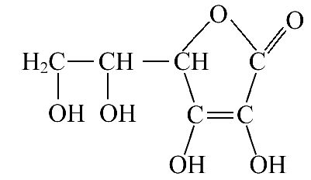
A.分子式为C₆H₁₀O₃
B.含氧官能团的名称为羟基、羧基
C.不能使溴水褪色
D.1 mol维生素C与足量的金属钠反应，标准状况下产生的气体为44.8 L
【解析】选D。维生素C的分子式为C₆H₈O₆，A项错误；维生素C的含氧官能团的名称为羟基、酯基，B项错误；维生素C含有碳碳双键，可以使溴水褪色，C项错误；1 mol维生素C含有4 mol的羟基，与足量的金属钠反应可以得到2 mol H₂，在标准状况下的体积为44.8 L，D项正确。
6.(2015·南昌一模)下列有关的说法中，正确的是( )
A.分子式为C₇H₁₆的烷烃，含有3个甲基的同分异构体有2种
B.分子式为C₅H₁₂O而且氧化产物能发生银镜反应的醇有6种
C.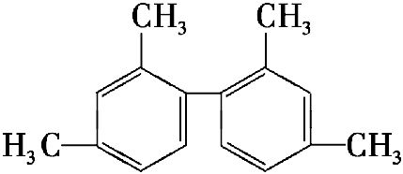分子中至少有11个碳原子处于同一平面
D.1 molβ-紫罗兰酮(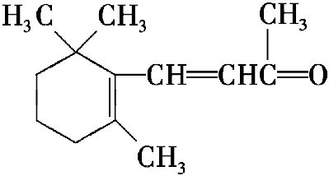)与1 mol氢气发生加成反应可以得到3种不同产物
【解析】选C。A项，分子式为C₇H₁₆的烷烃，含有3个甲基的同分异构体有3种，即2-甲基己烷、3-甲基己烷和3-乙基戊烷；B项，分子式为C₅H₁₂O而且氧化产物能发生银镜反应的醇的结构需满足C₄H₉—CH₂OH，利用“—C₄H₉有4种异构体”可知满足条件的醇有4种；C项，利用苯的结构可知，该物质中，以其中一个苯环为母体，可知与该苯环相连苯环上的碳原子以及该碳原子的对位碳原子、对位碳原子上连接甲基的碳原子一定共面；D项，1 molβ-紫罗兰酮与1 mol H₂发生加成反应可得到4种不同产物。
【加固训练】(2015·温州二模)下列说法不正确的是( )
A.激素类药物乙烯雌酚的结构简式为 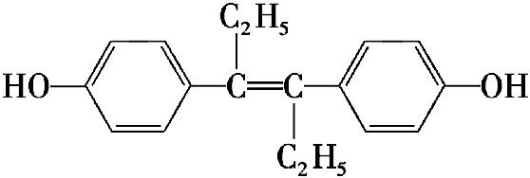，它的分子式是C₁₈H₂₀O₂
B.等质量的甲烷、乙烯、乙醇分别充分燃烧，所耗用氧气的量依次减少
C.聚乳酸(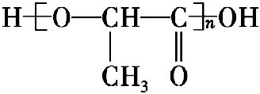)是由单体之间通过加聚反应合成的
D.实验证实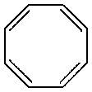可使溴的四氯化碳溶液褪色，说明该分子中存在碳碳双键
【解析】选C。根据结构简式确定分子式，乙烯雌酚的分子式为C₁₈H₂₀O₂，故A正确；含氢量越高耗氧量越高，甲烷、乙烯和乙醇的含氢量逐渐降低，所耗用氧气的量依次减少，故B正确；由聚乳酸的结构可知，该物质是乳酸羟基和羧基脱水的产物，属于缩聚反应，故C错误；可使溴的四氯化碳溶液褪色，说明该分子中存在碳碳双键，故D正确。
7.对于结构满足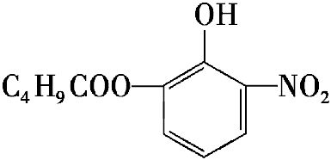的有机物，下列描述中正确的是( )
A.分子中有2种含氧官能团
B.能发生取代、加成、消去、氧化反应
C.1 mol该有机物最多消耗3 mol NaOH
D.苯环上的一溴取代物最多有3种
【解析】选C。该有机物结构中含有酚羟基、硝基、酯基和苯环结构，A错误，在对应的结构中，没有一个官能团可以发生氧化反应，B错误；可以和NaOH反应的有酚羟基，酯基，而酯基反应后又形成一个酚羟基，所以1 mol该有机物最多消耗3 mol NaOH，C正确；由于有酚羟基，所以苯环上的一溴取代物只能位于酚羟基所在碳原子的邻位和对位，而邻位已经有取代基，所以只能是对位一个位置，苯环上的一溴取代物最多有1种，D错误。
【加固训练】草酸二酯(CPPO)结构简式如图。下列说法正确的是( )
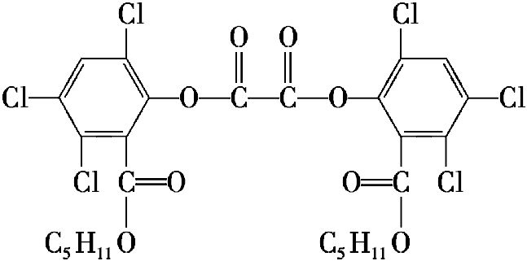
A.草酸二酯的分子式为C₂₆H₂₆Cl₆O₈
B.1 mol草酸二酯与氢氧化钠溶液反应时，最多消耗6 mol NaOH(不考虑苯环上卤原子的水解)
C.草酸二酯水解可以得到两种有机物
D.1 mol草酸二酯与氢气完全反应，需要氢气10 mol
【解析】选B。草酸二酯的分子式为C₂₆H₂₄Cl₆O₈，A错误。草酸二酯与氢氧化钠溶液反应时，分子中的四个酯基均可水解，断键位置如图所示：
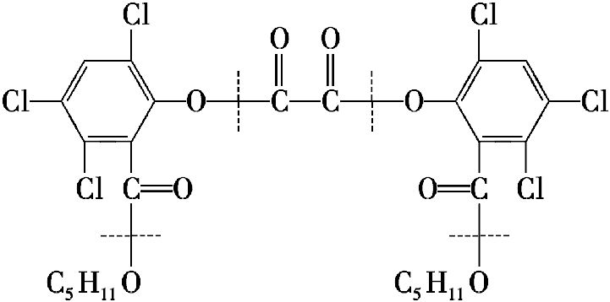，1 mol草酸二酯含有2 mol酚酯基，可消耗NaOH的物质的量为2 mol×2=4 mol；2 mol醇酯基消耗NaOH的物质的量共2 mol，因此B正确。草酸二酯水解可以得到三种有机物，C错误。草酸二酯与氢气反应，只有分子中的苯环可发生加成反应，1 mol草酸二酯可消耗氢气6 mol，D错误。
二、非选择题(本题包括4小题，共58分)
8.(6分)某有机物A是农药生产中的一种中间体，其结构简式如图所示。
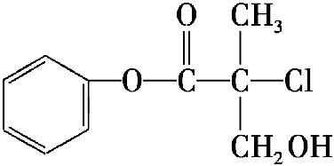
(1)由A的结构推测，它能________(填字母)。
a.使溴的四氯化碳溶液褪色
b.使酸性KMnO₄溶液褪色
c.和稀硫酸混合加热，可以发生取代反应
d.与Na₂CO₃溶液作用生成CO₂
e.和NaOH醇溶液混合加热，可以发生消去反应
f.在浓硫酸作用下能发生消去反应
(2)该有机物中含氧官能团的名称为________。
【解析】首先分析A中的官能团。A中无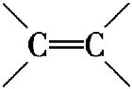、—COOH，所以a、d项错误；因为含有醇羟基、酯基，所以b、c项正确；与—Cl所连碳原子相邻的碳原子上有氢原子，所以e项正确。
答案：(1)b、c、e、f (2)酯基、(醇)羟基
【互动探究】
(1)1 mol A和足量的NaOH溶液反应，最多可以消耗多少摩尔NaOH？
提示：3 mol。结构式中含有一个—Cl、一个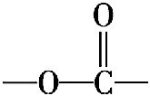，在NaOH溶液中水解，均消耗1 mol NaOH，但酯基水解后除生成羧基外，还生成1 mol酚羟基(1 mol酚羟基与1 mol NaOH反应)，所以1 mol A和足量的NaOH溶液反应，最多可以消耗3 mol NaOH。
(2)1 mol A和足量的H₂反应，最多可以消耗多少摩尔H₂？
提示：3 mol。只有苯环与H₂加成，所以1 mol A最多可以消耗3 mol H₂。
(3)此物质能否发生催化氧化反应？若能发生，写出催化氧化产物的结构简式。
提示：能。产物的结构简式为
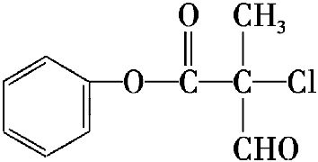。
9.(18分)(2015·肇庆三模)已知某反应为
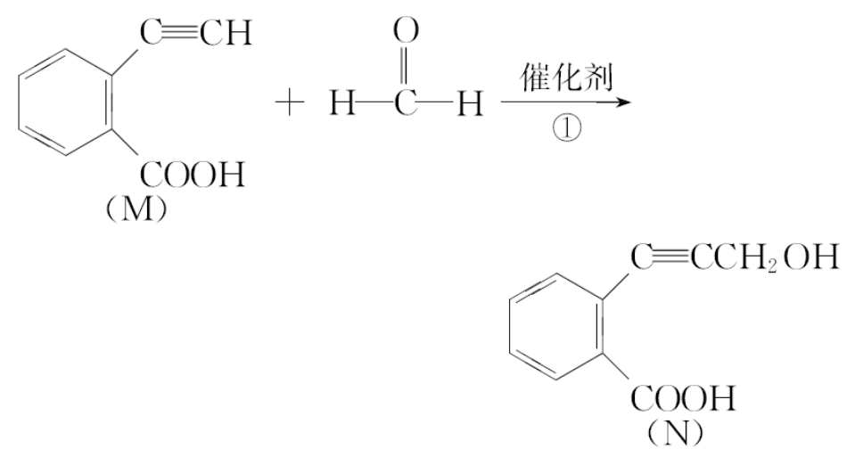
(1)1 mol M完全燃烧需要________mol O₂。
(2)有机物N不可发生的反应为________(填字母序号)。
A.氧化反应 B.取代反应 C.消去反应
D.还原反应 E.加成反应
(3)M有多种同分异构体，其中能使FeCl₃溶液显紫色、苯环上只有两个取代基、无环物质的同分异构体有________种。
(4)物质N与H₂反应生成的P(结构简式为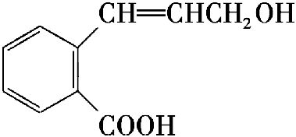)发生缩聚反应产物的结构简式为________；P物质的钠盐在适当条件下氧化为芳香醛Q，则Q与银氨溶液发生反应的化学方程式为_________________________________。
(5)有机物Ⅰ、Ⅱ、Ⅲ的转化关系为Ⅰ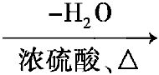Ⅱ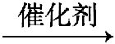Ⅲ(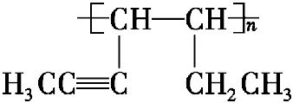)
有机物Ⅱ的结构简式为________；A、B可以发生类似①的反应生成有机物Ⅰ，则该反应的化学方程式为_________________________________。
【解析】(1)M的分子式为C₉H₆O₂，依据C_{x}H_{y}O_{z}耗氧量=x+-计算，1 mol M耗氧量=9+-=9.5 mol。
(2)有机物N中含有碳碳三键、苯环、醇羟基、羧基，结合原子团的特征性质分析判断发生的化学反应类型，因此能发生氧化反应、取代反应、加成反应和还原反应，但是由于醇羟基相邻碳原子上无氢原子不能发生消去反应。
(3)M有多种同分异构体，其中能使FeCl₃溶液显紫色，说明含有酚羟基，苯环上只有两个取代基、无环物质，另一个取代基为—(CO)—C≡CH，存在邻、间、对三种同分异构体，也可以是—C≡C—CHO，也存在邻、间、对三种同分异构体，故符合条件的同分异构体有6种。
(4)羧基和醇羟基之间发生缩聚反应，通过酯化反应缩去水形成高分子化合物
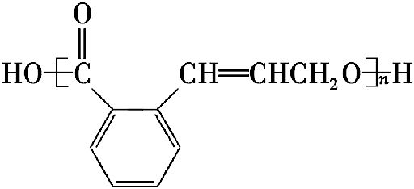，P物质()的钠盐在适当条件下氧化为芳香醛Q，芳香醛Q和银氨溶液发生氧化反应，出现银镜现象，依据醛基被氧化的反应原理书写化学方程式。
(5)有机物Ⅱ是加成聚合物的单体，去掉中括号单键变双键得到结构简式为
H₃CC≡CCHCHCH₂CH₃，A、B可以发生类似①的反应生成有机物Ⅰ，依据有机物Ⅱ是有机物Ⅰ失水得到，所以有机物Ⅱ中的碳碳双键是醇羟基消去水反应生成，因此有机物Ⅰ是由丙炔和正丁醛发生反应生成的，该反应的化学方程式为
H₃CC≡CH+CH₃CH₂CH₂CHO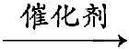H₃CC≡CCH(OH)CH₂CH₂CH₃。
答案：(1)9.5 (2)C (3)6
(4)
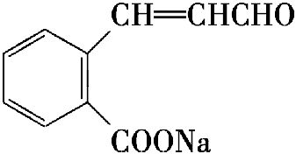+2Ag(NH₃)₂OH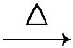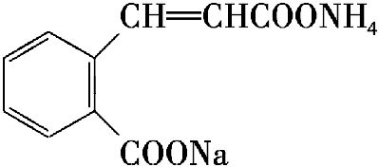+3NH₃+2Ag↓+H₂O
(5)H₃CC≡CCHCHCH₂CH₃
H₃CC≡CH+CH₃CH₂CH₂CHOH₃CC≡CCH(OH)CH₂CH₂CH₃
10.(18分)(2015·洛阳一模)相对分子质量为162的有机化合物M，用于调制食用香精，分子中碳、氢原子数相等，且为氧原子数的5倍，分子中只含有一个苯环且苯环上只有一个取代基。芳香烃A的核磁共振氢谱谱图有6个峰，其面积之比为1∶2∶2∶2∶1∶2。用芳香烃A为原料合成M的路线如下：
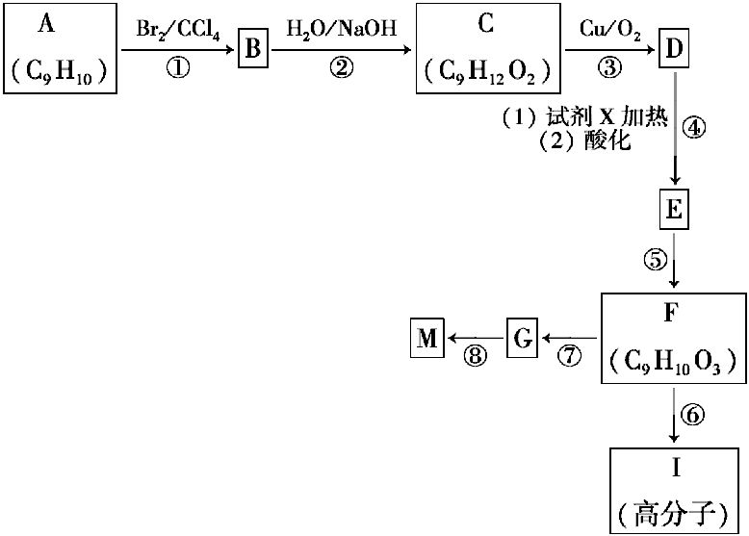
试回答下列问题：
(1)A的结构简式为________，F中的官能团名称是________。
(2)试剂X的名称可能是________。
(3)反应①～⑧中属于取代反应的是________(填反应代号，下同)，属于酯化反应的是________，属于加成反应的是________，属于消去反应的是________。
(4)M能发生的反应类型有________(填序号)。
①取代反应 ②加成反应
③消去反应 ④加聚反应
⑤缩聚反应
(5)完成下列化学方程式：
F→I：________________________________。
G→M：________________________________。
【解析】M的分子通式为(C₅H₅O)_{n}，由相对分子质量为162可知M的分子式为C₁₀H₁₀O₂，由M可调制香精可知M属于酯，G属于羧酸；由M苯环上只有一个取代基可知A的结构符合C₆H₅—C₃H₅，结合A的核磁共振氢谱可知A中无—CH₃，分析可知A为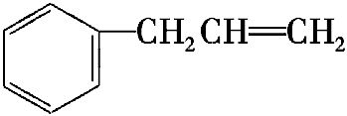，由反应条件可知：①发生加成反应，B为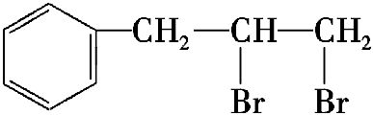；②发生卤代烃碱性条件下的水解，C为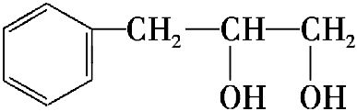；③为氧化反应，D为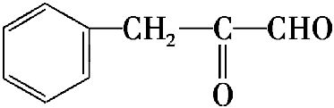；结合G为酸，可知④发生醛的氧化反应，E为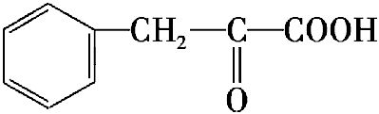；由E、F的分子式可知⑤发生加氢反应，F为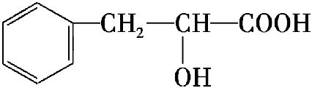；由F的结构可知⑥发生的是缩聚反应，缩聚生成高分子化合物；结合酯M、F的分子式可知G与甲醇发生酯化反应生成M，G的结构简式为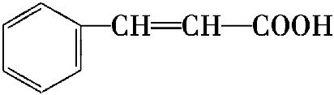，反应⑦属于消去反应。由M的分子式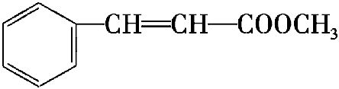可知其不能发生消去反应、缩聚反应。
答案：(1)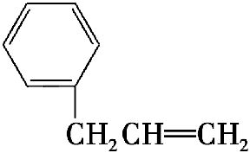 羟基、羧基
(2)银氨溶液[或新制Cu(OH)₂悬浊液]
(3)②⑥⑧ ⑥⑧ ①⑤ ⑦
(4)①②④
(5)n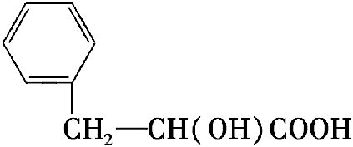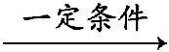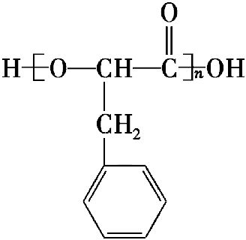+(n-1)H₂O
+CH₃OH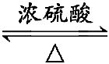+H₂O
11.(16分)(2015·茂名一模)由有机物Ⅰ合成Ⅳ(香豆素)的合成路线如下：
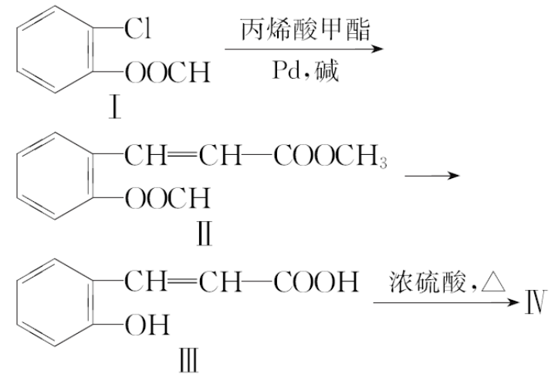
回答下列问题：
(1)写出分子式：丙烯酸甲酯__________________________________________；
(2)写出反应类型：Ⅰ→Ⅱ________；若要Ⅱ→Ⅲ的反应完全，则Ⅱ→Ⅲ反应需要的条件是________________________________________________________；
(3)已知化合物Ⅳ的相对分子质量为146，写出其结构简式：______________；
(4)化合物Ⅴ是Ⅲ的一种同分异构体，Ⅴ有如下特征：分子中除苯环外，无其他环状结构；在核磁共振氢谱图中，有四个吸收峰；能发生银镜反应；1 molⅤ最多能与2 mol的NaOH反应。Ⅴ的结构简式为______________________________。
【解析】(1)丙烯酸甲酯含有4个碳原子、2个氧原子、不饱和度为2，减少4个氢原子，则分子式为C₄H₆O₂。
(2)Ⅰ→Ⅱ反应类型为取代反应，Ⅱ→Ⅲ是酯的水解生成盐后加酸酸化，所以条件为NaOH溶液/加热，H⁺(硫酸或盐酸)。
(3)化合物Ⅳ是由分子内脱水酯化得到的，结构简式为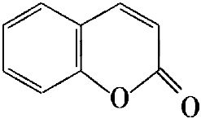。
(4)Ⅴ能发生银镜反应则含有醛基、甲酸酯。考虑到与NaOH反应和核磁共振氢谱中吸收峰的数量，有多种结构满足条件：
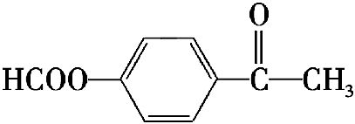或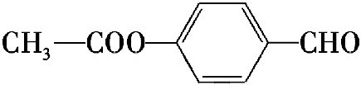或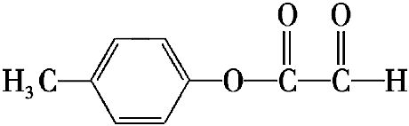。
答案：(1)C₄H₆O₂
(2)取代反应 NaOH溶液/加热，H⁺(硫酸或盐酸)
(3)
(4)或或
关闭Word文档返回原板块

